Ποσοστά Επιδότησης φωτοβολταϊκού σταθμού
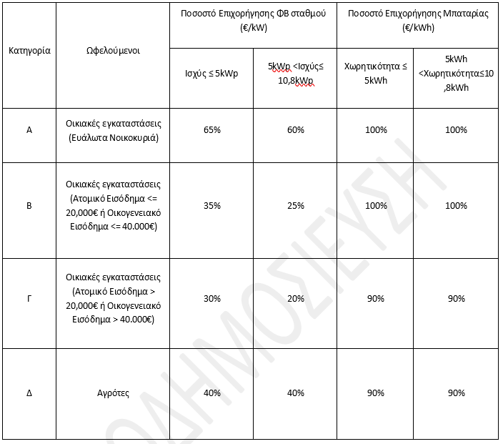

Ανώτατα ποσά επιδότησης

